TRAINING LESEN LÖSUNGEN: DAS WIENER KAFFEEHAUS
_________________________________________________________________________
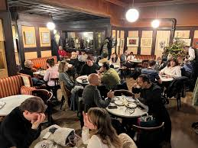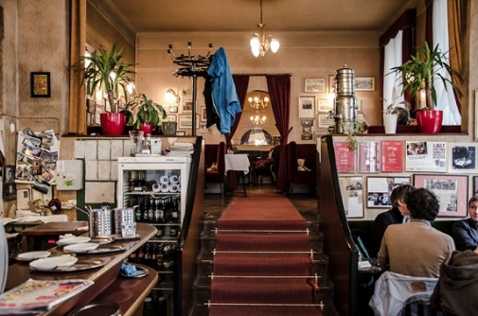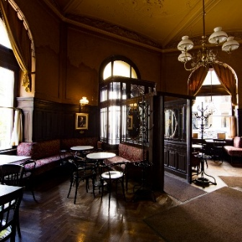
Café Hawelka Café Jelinek Café Sperl
In Österreich heißt das Café nicht Café. Es heißt Kaffeehaus. Im Kaffeehaus kann man Kaffee trinken, aber auch etwas essen, Zeitung lesen und Freunde treffen.
Die Österreicherinnen und Österreicher trinken sehr gern Kaffee. Eine Statistik zeigt: Die Österreicher trinken generell mehr als tausend Tassen Kaffee pro Person im Jahr. Bei der jungen Generation ist der „Coffee to go“ sehr beliebt. Die Österreicher über 70 Jahre trinken ihren Kaffee lieber zu Hause oder im Kaffeehaus.
Kaffeehäuser kommen aus der Türkei. In Europa öffnet das erste Kaffeehaus 1522 in Belgrad, also in Serbien. Und seit 1647 gibt es auch ein Kaffeehaus in Italien, in Venedig. Heute heißt es Caffè Florian. Vierzig Jahre später öffnet dann in Wien das erste österreichische Kaffeehaus. Die Kaffeehäuser haben in Österreich eine kulturelle Funktion: In der Zeit von ca.1885 bis 1938 treffen sich in den Kaffeehäusern von Wien Autoren, Musiker und Maler. Sie trinken dort Kaffee, aber sie diskutieren auch mit ihren Freunden und Kollegen und schreiben Artikel und Bücher. Die Wiener sagen Kaffeehaus-Literaten zu ihnen. Apropos: Auch Sigmund Freud besucht gern und oft „sein“ Kaffeehaus.
Heute ist das Wiener Kaffeehaus auch in Prag und Budapest noch immer beliebt*. Die drei Top-Kaffeehäuser in Wien sind: das Café Hawelka, das Café Jelinek und das Café Sperl.

Fragen zum Text (r = richtig/ f = falsch). Kreuzen Sie an. r f
1. Cafés heißen in Österreich Kaffeehäuser. x
2. In österreichischen Cafés kann man nur Kaffee trinken. x
3. Die Österreicher trinken im Monat ca. 1000 Tassen Kaffee. x
4. Die jungen Leute trinken ihren Kaffee nicht so oft im Kaffeehaus. x
5. Das erste Kaffeehaus in Europa öffnet in Italien. x
6. Das erste Kaffeehaus in Italien existiert noch heute. x
7. Das erste Kaffeehaus in Wien öffnet 1885. x
8. Die Kaffeehäuser sind in Wien eine kulturelle Institution. x
9. Die Kaffeehaus-Literaten schreiben Artikel und Bücher im Kaffeehaus. x
10. Heute ist das Kaffeehaus nur noch in Wien beliebt. x

Elke Vaih Unterrichtsmaterialien A1

